**高二年级政治第52课时**

**政治生活第八课《走进国际社会》习题讲解**

**课后巩固 参考答案**

1. **第八课知识体系**

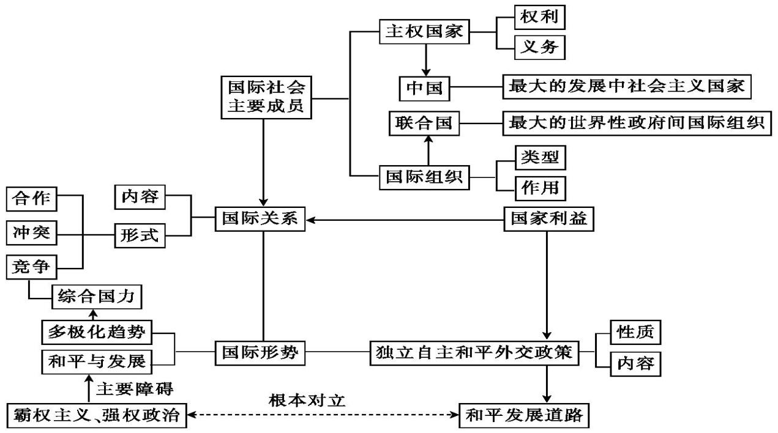

1. **预习第九课参考答案**

**（一）当今时代的两大主题**

1、和平与发展

霸权主义强权政治、恐怖主义、贫富差距、旧秩序、南北发展

2、解决世界和平与发展问题的有效途径：

（1）霸权主义强权政治

（2）改变旧的国际秩序

（3）和平共处五项原则、新秩序

**（二）建立国际新秩序**

平等、平等、广大发展中国家、共同发展

**（三）当今国际形势的突出特点：**

全球化 多极化

**（四）当代国际竞争的实质**

经济和科技实力为基础的、综合国力、战略重点，占据有利、战略机遇期、小康社会，

1. **我国的外交政策**

1、国家性质和国家利益

2、我国外交政策的基本内容：

（1）独立自主

（2）维护我国的主权安全和发展利益，促进世界的和平与发展

（3）维护世界和平，促进共同发展

（4）和平共处五项原则、平等、互利、和平共处

**（六）中国走和平发展的道路**

重要

1、中国为什么要走和平发展道路？

社会主义制度的性质 时代、根本利益、

2、中国怎么走和平发展道路？

（1）国际环境

（2）和平共处五原则、发达国家的关系、周边国家的、发展中国家

（3）霸权主义和强权政治，

（4）和平、发展、合作、共赢

（5）人类命运共同体